BOUT PARFAIT POUR «TEAM ALAIN GIRARD»

Un bout parfait, au curling, c’est un peu comme un trou d’un coup au golf, sauf que l’exploit sur glace semble se produire moins souvent que celui sur les verts.

Quoiqu’il en soit, l’équipe dirigée par Alain Girard, et complétée de Laurent Girard, Raymond Dallaire et Normand Audet, a réalisé ce coup de maître, le 16 mars, dans le cadre du «tournoi des lundis». Et il faut dire que pour l’occasion, Girard n’a pas choisi son adversaire, puisque l’exploit a été réalisé aux dépens de l’expérimenté André Desjardins, ce qui n’est pas peu dire. Ce dernier remplaçait Lucien Gagnon, présentement en voyage.

Sur les glaces du club Kénogami, le dernier bout parfait remonte à environ quatre ans, et à cette occasion, l’exploit avait été l’œuvre de l’équipe dirigée par Alain Potvin.

Autre petite note intéressante, on nous dit, au bureau de Curling Québec, que trois autres bouts parfaits avaient été déclarés depuis le début de la présente saison.

Un petit coup de chapeau s’impose donc pour «big team» Alain Girard.

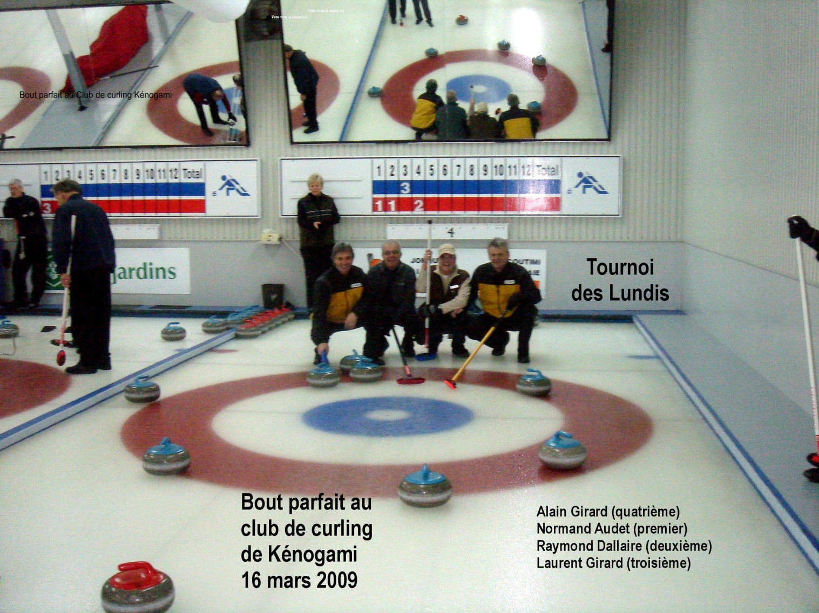

Source : Pierre Fellice

